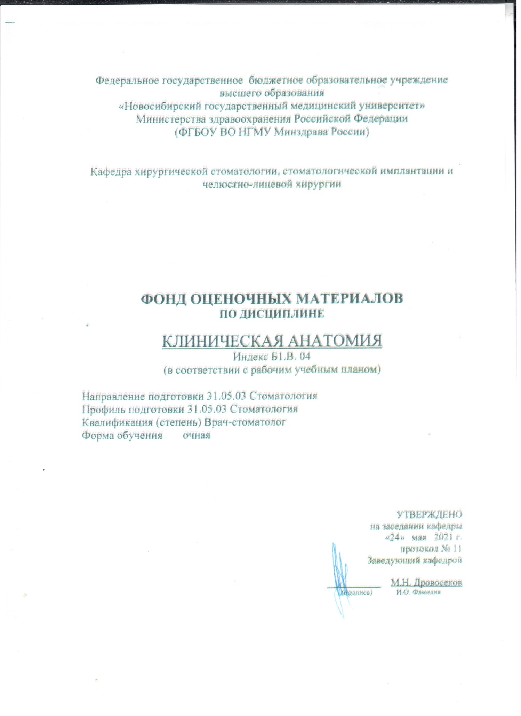

Авторы/составители ФОС по дисциплине:

Фамилия И. О. | Должность | Ученая степень, ученое звание | Кафедра
1 | 2 | 3 | 4
Дровосеков М.Н. | Зав. кафедрой | Доктор  медицинских наук,  доцент | Хирургической стоматологии, стоматологической имплантации и челюстно-лицевой хирургии
Адоньева А.В. | доцент | Кандидат  медицинских наук,  доцент | Хирургической стоматологии, стоматологической имплантации и челюстно-лицевой хирургии

Рецензент(ы)

Фамилия И.О. | Должность | Ученая степень,  ученое звание | Кафедра
1 | 2 | 3 | 4
Железный П.А. | Зав. кафедрой | Д.м.н.,  профессор | Кафедра стоматологии детского возраста НГМУ
Агеев А.С. | Главный врач ГБУЗ НСО  Стоматологическая поликлиника № 1 | К.м.н.

Фонд оценочных средств рассмотрен и одобрен на заседании цикловой методической комиссии стоматологического факультета
Протокол № 11 от 24 мая 2021 г.

.

Содержание

№ п/п |  | Стр.
1. | Паспорт фонда оценочных средств | 4
2. | Перечень оценочных средств | 4
3. | Перечень планируемых результатов обучения по дисциплине, соотнесенных с планируемыми результатами освоения образовательной программы, с учетом профессионального стандарта | 5
4. | Оценочные материалы для проведения текущего контроля успеваемости по дисциплине | 8
5. | Оценочные материалы для проведения промежуточной аттестации по дисциплине (10 семестр - зачет) | 9
6ю | Задания для самостоятельной работы студентов  по темам практических занятий | 10

1.Паспорт фонда оценочных средств
по дисциплине «Клиническая анатомия»
индекс Б1В.04
№  п/п | Контролируемые дидактические  единицы дисциплины* | Код контролируемойкомпетенции (или ее части) | Наименование  оценочногосредства
Раздел 1. Топографическая анатомия головы и шеи
1. | Тема 1. Воспалительные процессы околочелюстных мягких тканей. Пути распространения инфекции в челюстно-лицевой области. | ПК-5  ОК-1 | Задания в тестовой форме.  Вопросы по темам  дисциплины  Доклады, сообщения.  Ситуационные задачи.
2. | Тема 2. Кровеносная и лимфатическая система челюстно-лицевой области. Иннервация челюстно-лицевой области | ПК-5  ОК-1 | Задания в тестовой форме.  Вопросы по темам  дисциплины  Доклады, сообщения.  Ситуационные задачи.  Задания для освоения практических навыков
3. | Тема 3. Анатомия органов полости рта. Анатомо-топографические особенности больших слюнных желез. | ПК-5  ОК-1 | Задания в тестовой форме.  Вопросы по темам  дисциплины  Доклады, сообщения.  Ситуационные задачи.

2.Перечень оценочных средств по дисциплине
«Клиническая анатомия»

№  п/п | Наименование  оценочного  средства | Краткая характеристика оценочного средства | Представление оценочногосредства в  фонде
 | Тест | Система стандартизированных заданий, позволяющая автоматизировать процедуру  измерения уровня знаний и умений обучающегося. | Фонд  тестовых  заданий
 | Собеседование | Средство контроля, организованное как специальная беседа преподавателя с обучающимся на темы, связанные с изучаемой дисциплиной, и рассчитанное на выяснение объема знаний обучающегося по определенному разделу, теме, проблеме и т.п. | Вопросы по темам/  разделам  дисциплины
 | Доклад,  сообщение | Продукт самостоятельной работы, представляющий собой публичное выступление по представлению полученных результатов решения определенной учебно-практической, учебно-исследовательской или научной темы | Темы докладов, сообщений
 | Реферат | Продукт самостоятельной работы студента, представляющий собой краткое изложение в письменном виде полученных результатов теоретического анализа определенной научной (учебно-исследовательской) темы, где автор раскрывает суть исследуемойпроблемы, приводит различные точки зрения, а также собственные взгляды на нее. | Темы рефератов

3.Перечень планируемых результатов обучения по дисциплине, соотнесенных с планируемыми результатами освоения образовательной программы, с учетом профессионального стандарта
ланируемые результаты освоения ОПОП – компетенции обучающихся |  | Трудовые функции (из ПС) | Планируемые результаты обучения по дисциплине (знания, умения, навыки), характеризующие этапы формирования компетенции
 |  | Трудовые функции (из ПС) | Необходимые знания (из ПС) | Необходимые умения (из ПС) | Трудовые действия (из ПС)
Профессиональные компетенции (ПК)
ПК-1 | ПК-1. Способен к проведению диагностики у детей и взрослых со стоматологическими заболеваниями, установлению диагноза | А/04.7 | Зн.4. Этиология, патогенез, профилактика часто встречающихся заболеваний челюстно-лицевой области  Зн.6. Клиническая картина, симптомы основных заболеваний и пограничных состояний челюстно-лицевой области у взрослых и детей, их профилактика | Ум.2. Проводить профилактику заболеваний зубов, пародонта, слизистой оболочки полости рта, губ, костной ткани челюстей, периферической нервной системы челюстно-лицевой области, височно-челюстного сустава, слюнных желез | ТД.7- Профилактика заболеваний слизистой оболочки полости рта и губ, в том числе онкогигиеническая профилактика и вторичная профилактика онкологических новообразований, за исключением специализированного приема по лечению предраков слизистой оболочки полости рта и губ
ПК-2 | Способен к назначению и проведению лечения детей и взрослых со стоматологическими заболеваниями, контролю его эффективности и безопасности | А/04.7 | Зн.:  - 1.Порядок оказания медицинской помощи взрослому населению при стоматологических заболеваниях  - 3.Клинические рекомендации по вопросам оказания медицинской помощи пациентам со стоматологическими заболеваниями  - 4.Стандарты медицинской помощи  - 5.Методы медикаментозного и немедикаментозного лечения, медицинские показания к применению медицинских изделий при стоматологических заболеваниях  - 6.Группы лекарственных препаратов, применяемых для оказания медицинской помощи при лечении стоматологических заболеваний; механизм их действия, медицинские показания и противопоказания к назначению; совместимость, возможные осложнения, побочные действия, нежелательные реакции, в том числе серьезные и непредвиденные  - 7.Принципы, приемы и методы обезболивания, подбор вида местной анестезии при лечении стоматологических заболеваний  - 9.Особенности оказания медицинской помощи в неотложных формах при стоматологических заболеваниях  - 10.Материаловедение, технологии, оборудование и медицинские изделия, используемые в стоматологии  - 11.Анатомию головы, челюстно-лицевой области, особенности кровоснабжения и иннервации; строение зубов; гистологию и эмбриологию полости рта и зубов, основные нарушения эмбриогенеза | Ум.:  - 1.Разрабатывать план лечения детей и взрослых со стоматологическими заболеваниями в соответствии с порядками оказания медицинской помощи, клиническими рекомендациями, с учетом стандартов медицинской помощи  - 2.Подбирать и назначать лекарственные препараты, медицинские изделия (в том числе стоматологические материалы), диетическое питание, лечебно-оздоровительный режим для лечения детей и взрослых со стоматологическими заболеваниями в соответствии с действующими порядками оказания медицинской помощи, клиническими рекомендациями, с учетом стандартов медицинской помощи  - 3.Определять медицинские показания и противопоказания к проведению методик местной анестезии челюстно-лицевой области  - 4.Проводить местную анестезию (аппликационную, инфильтрационную, проводниковую) у детей и взрослых со стоматологическими заболеваниями  - 5.Выполнять медицинские вмешательства,  - в том числе хирургические, у детей и взрослых со стоматологическими заболеваниями в амбулаторных условиях (исключая удаление ретенированных и дистопированных зубов):  - удаление зуба  - удаление временного зуба  - удаление постоянного зуба  - вскрытие и дренирование одонтогенного абсцесса  - 8.Интерпретировать результаты рентгенологических исследований челюстно-лицевой области  - 10.Предотвращать или устранять осложнения, побочные действия, нежелательные реакции, в том числе непредвиденные, возникшие в результате диагностических или лечебных манипуляций, применения лекарственных препаратов и(или) медицинских изделий, немедикаментозного лечения | ТД 1Разработки плана лечения детей и взрослых со стоматологическими заболеваниями с учетом диагноза, возраста и клинической картины в соответствии с действующими порядками оказания медицинской помощи, клиническими рекомендациями, с учетом стандартов медицинской помощи  2.Оказания медицинской помощи в экстренной и неотложной форме пациентам со стоматологическими заболеваниями, в соответствии с действующими порядками оказания медицинской помощи, клиническими рекомендациями, с учетом стандартов медицинской помощи  3.Подбора и назначения лекарственных препаратов, медицинских изделий (в том числе стоматологических материалов) для лечения стоматологических заболеваний у детей и взрослых в соответствии с действующими порядками оказания медицинской помощи, клиническими рекомендациями, с учетом стандартов медицинской помощи  4.Выполнения медицинских вмешательств у детей и взрослых со стоматологическими заболеваниями в соответствии с действующими порядками оказания медицинской помощи, клиническими рекомендациями, с учетом стандартов медицинской помощи  5.Оценки результатов медицинских вмешательств у детей и взрослых со стоматологическими заболеваниями  6.Подбора вида и проведения местной анестезии (аппликационной, инфильтрационной, проводниковой) у детей и взрослых со стоматологическими заболеваниями  7.Оценки эффективности и безопасности применения лекарственных препаратов, медицинских изделий и немедикаментозного лечения у детей и взрослых со стоматологическими заболеваниями  9.Подбора и назначения лекарственных препаратов и медицинских изделий с учетом диагноза, возраста и клинической картины стоматологического заболевания в соответствии в соответствии с порядками оказания медицинской помощи, клиническими рекомендациями, с учетом стандартов медицинской помощи  10.Определения способов введения, режима и дозы лекарственных препаратов  12.Профилактики и лечения осложнений, побочных действий, нежелательных реакций, в том числе непредвиденных, возникших в результате диагностических или лечебных манипуляций, применения лекарственных препаратов и (или) медицинских изделий, немедикаментозного лечения на стоматологическом приеме.

4.Оценочные материалы для проведения текущего контроля успеваемости по дисциплине.
Тестовые задания.
- Тестовые задания по теме «Воспалительные процессы околочелюстных мягких тканей. Пути распространения инфекции в челюстно-лицевой области.№ 30
- Тестовые задания по теме Кровеносная и лимфатическая система челюстно-лицевой области. Иннервация челюстно-лицевой области. № 30
- Тестовые задания по теме Анатомия органов полости рта. Анатомо-топографические особенности больших слюнных желез. № 30
- Тестовые задания по теме «Анатомо-топографическое обоснование обеспечения хирургического доступа при лимфодиссекции шеи. Особенности различных видов трахеостомии» № 30
Контрольные вопросы
- Контрольные вопросы по теме «Воспалительные процессы околочелюстных мягких тканей. Пути распространения инфекции в челюстно-лицевой области» № 5
- Контрольные вопросы по теме Кровеносная и лимфатическая система челюстно-лицевой области. Иннервация челюстно-лицевой области.» № 16
- Контрольные вопросы по теме Анатомия органов полости рта. Анатомо-топографические особенности больших слюнных желез № 6
- Контрольные вопросы по теме теме «Анатомо-топографическое обоснование обеспечения хирургического доступа при лимфодиссекции шеи. Особенности различных видов трахеостомии» № 6

Ситуационные задачи
- Ситуационная задача по теме «Воспалительные процессы околочелюстных мягких тканей. Пути распространения инфекции в челюстно-лицевой области» № 6
- Ситуационная задача по теме Кровеносная и лимфатическая система челюстно-лицевой области. Иннервация челюстно-лицевой области.» № 4
- Ситуационная задача по теме Анатомия органов полости рта. Анатомо-топографические особенности больших слюнных желез. № 4.
- Ситуационная задача по теме «Анатомо-топографическое обоснование обеспечения хирургического доступа при лимфодиссекции шеи. Особенности различных видов трахеостомии» № 6

5.Оценочные материалы для проведения промежуточной аттестации по дисциплине (10 семестр - зачет)

10 семестр - Зачет
Тестовые задания № 60

Вопросы на собеседование№ 37

Регламент проведения зачета
1.Собеседование по вопросам.
2.Тестовые задания.
Критерии оценки собеседование

Неудовлетворительно - неполный ответ. Нелогичность изложения. Студент затрудняется с доказательностью. Масса существенных ошибок в определениях терминов, понятий, характеристике фактов, явлений. Отсутствуют выводы. Речь неграмотна. При ответе на дополнительные вопросы студент начинает понимать связь между знаниями только после подсказки преподавателя.
Удовлетворительно - недостаточно полный и недостаточно развернутый ответ. Логика и последовательность изложения имеют нарушения. Допущены ошибки в раскрытии понятий, употреблении терминов. Студент не способен самостоятельно выделить существенные и несущественные признаки и причинно-следственные связи. Студент может конкретизировать обобщенные знания, доказав на примерах. Речевое оформление требует поправок, коррекции.
Хорошо - полный, развернутый ответ на поставленный вопрос, показана совокупность осознанных знаний об объекте, доказательно раскрыты основные положения темы; в ответе прослеживается четкая структура, логическая последовательность, отражающая сущность раскрываемых понятий, теорий, явлений. Знание об объекте демонстрируется на фоне понимания его в системе данной науки и междисциплинарных связей. Ответ изложен литературным языком в терминах науки. В ответе допущены недочеты, исправленные студентом с помощью преподавателя.
Отлично - полный, развернутый ответ на поставленный вопрос, показана совокупность осознанных знаний об объекте, проявляющаяся в свободном ориентировании понятиями, умении выделить существенные и несущественные его признаки, причинно-следственные связи. Знание об объекте демонстрируется на фоне понимания его в системе данной науки и междисциплинарных связей. Ответ формулируется в терминах науки, изложен литературным языком, логичен, доказателен, демонстрирует авторскую позицию студента.

Критерии оценки ситуационной задачи
Отлично - полный развернутый ответ по алгоритму решения ситуационной задачи.
Хорошо - полный ответ по алгоритму решения ситуационной задачи, незначительные недочеты и ошибки, допущенные студентом при ответе исправлены самостоятельно студентом ответами на дополнительные вопросы.
Удовлетворительно - полный ответ по алгоритму решения ситуационной задачи, но недостаточно последовательный с небольшими недочетами и ошибками, которые студент затрудняется исправить самостоятельно.
Неудовлетворительно - неправильный ответ или неполный ответ по алгоритму решения ситуационной задачи, представляющий собой разрозненные знания с существенными ошибками.

6.Задания для самостоятельной работы студентов
по темам практических занятий

№ темы | Тема занятия | Тема реферата,  доклада, сообщения | Деятельность  студента | Формы  контроля  уровня  обученности
1 | Тема 1. Воспалительные процессы околочелюстных мягких тканей. Пути распространения инфекции в челюстно-лицевой области. | «Особенности строения верхней челюсти верхнечелюстной пазухи»  «Аспекты клинической анатомии глубокого отдела области лица в распространении гнойных процессов»  . | - конспектирует литературу;  - осуществляет поиск материала в Internet;  - анализирует информацию из различных источников;  - делает выводы;  - готовит тезисы выступления и презентацию; | - проверка  задания;  - оценка выступления.
2 | Тема 2. Кровеносная и лимфатическая система челюстно-лицевой области. Иннервация челюстно-лицевой области | «Обоснование хирургического доступа при раскрытии флегмон глубоких областей лица»  «Аспекты клинической анатомии в гнатической хирургии  «Анатомо-топографическое обоснование обеспечения хирургического доступа при лимфодиссекции шеи» | - конспектирует литературу;  - осуществляет поиск материала в Internet;  - анализирует информацию из различных источников;  - делает выводы;  - готовит тезисы выступления и презентацию; | - проверка  задания;  - оценка выступления.
3 | Анатомия органов полости рта. Анатомо-топографические особенности больших слюнных желез. | «Хирургическая анатомия больших слюнных желез». | - конспектирует литературу;  - осуществляет поиск материала в Internet;  - анализирует информацию из различных источников;  - делает выводы;  - готовит тезисы выступления и презентацию; | - проверка  задания;  - оценка выступления.

Критерии оценки реферата
Оценка реферата осуществляется преподавателем на основе установленных критериев и показателей (табл.).

Критерий | Показатель
1. Новизна реферированного текста. Макс. – 20 баллов | - актуальность проблемы и темы;  - новизна и самостоятельность в постановке проблемы, в формулировании нового аспекта выбранной для анализа проблемы  - самостоятельность суждений
2.Степень раскрытия сущности проблемы. Макс- 30 баллов | - соответствие плана теме реферата  - соответствие содержания теме и плану реферата;  - полнота и глубина раскрытия основных понятий проблеммы  - обоснованность способов и методов работы с материалом;  - умение работать с литературой, систематизировать и структурировать материал;  - умение обобщать, сопоставлять различные точки зрения по рассматриваемому вопросу, аргументировать основные положения и выводы
3.Обоснованность выбора источников. Макс. - 20 баллов | - круг, полнота использования литературных источников по проблеме  - привлечение новейших работ по проблеме (журнальные публикации, материалы сборников научных трудов и т. д.)
4.Соблюдение требований к оформлению. Макс. – 15 баллов | - правильное оформление ссылок на используемую литературу  - грамотность и культура изложения  - владение терминологией и понятийным аппаратом проблемы;  - соблюдение требований к объему реферата;  - культура оформления: выделение абзацев
5.Грамотность. Макс. -15 баллов | - отсутствие орфографических и синтаксических ошибок стилистических погрешностей;  - отсутствие опечаток, сокращений слов, кроме общепринятых  - литературный стиль

;
Реферат оценивается по 100-балльной шкале, баллы переводятся в оценки успеваемости следующим образом: 86 - 100 баллов - «отлично»; 70 - 75 баллов - «хорошо»; 51 - 69 баллов - «удовлетворительно»; менее 51 балла- «неудовлетворительно».
Критерии оценки доклада
Система оценивания доклада состоит из двух взаимосвязанных этапов:
Оценка доклада по критериям - выставление баллов по 50-бальной шкале
Перевод (трансформация) баллов - итоговая сумма набранныхбаллов переводится из 50-балльной шкалы оценки в традиционную 5-балльную шкалу.Преподаватель самостоятельно определяет максимальный бал в зависимости от значимости критерия.

Критерий оценки | Максимальный балл
- Соответствие содержания заявленной теме
- Ясная, четкая структуризация материала, логическая последовательность в изложении материала
- Свободное владение материалом
- Полнота раскрытия темы
- Использование иллюстративных, наглядных материалов
- Культура речи, ораторское мастерство
- 7. Выдержанность регламента выступления
- Аргументированность ответов на вопросы
ИТОГО | 50

Трансформация баллов
Балл | Оценка (дифференцированная)
0-24,5 | Неудовлетворительно (2)
25,0-34,5 | Удовлетворительно (3)
35,0-42,5 | Хорошо (4)
43,0-50,0 | Отлично (5)
ВСЕГО набрано баллов студентом
ОЦЕНКА

Критерии оценки презентации в мультимедийной форме
№ | Критерий | Уровень, оценка в баллах
№ | Критерий | Отлично | Хорошо | Удовлетворительно | Неудовлетворительно
1. | Наличие титульного слайда с заголовком, плана презентации, достаточного количества слайдов, списка использованной литературы и источников Internet. | 10 | 7,5 | 5 | 0
2. | Соответствие содержания презентации теме и поставленным задачам. | 10 | 7,5 | 5 | 0
3. | Расположение слайдов в логической последовательности. | 10 | 7,5 | 5 | 0
4. | Стиль изложения материала (лаконичность, ясная формулировка, структурированность). | 10 | 7,5 | 5 | 0
5. | Использование современных источников информации в достаточном количестве. | 10 | 7,5 | 5 | 0
6. | Способность к обобщению материала, четким и ясным выводам. | 10 | 7,5 | 5 | 0
7. | Уровень ориентированности в материале презентации. | 10 | 7,5 | 5 | 0
8. | Умение доложить четко, грамотно, последовательно. | 10 | 7,5 | 5 | 0
9. | Способность отстаивать свою позицию и умение конструктивно реагировать на критику. | 10 | 7,5 | 5 | 0
10. | Качество оформления слайдов (красочность, наглядность и т.д.). | 10 | 7,5 | 5 | 0
Итого максимальный балл – 100.

